
SUPERINTENDENCIA
DEL SISTEM AFINANCIERO
FECHA: 14/12/2022 PROVEEDOR: ASIT, S.A. DE C.V. NIT:
Versión pública según Art. 30 LAIP.

Por supresión de información confidencial. Art. 24 Lit. c. LAIP

SSF 2022
ORDEN DE COMPRA No. 437
(1431)

UNIDAD SOLICITANTE: COMITÉ DE APELACIONES DEL SISTEMA FINANCIERO REQUERIMIENTO No. 435/2022 ADMINISTRADOR O.C.: ENRIQUE VLADIMIR GUERRALÓPEZ ANALISTA: ENRIQUE DELGADO FAVOR SUMINISTRAR LO SIGUIENTE: BIEN SERVICIO X
CANTIDAD | CODIGO | DESCRIPCION COSTO | UNITARIO | COSTO TOTAL
9 | 110202 | CASF | 315.2700 | 2,837.43
 |  | ADQUISICIÓN DE LICENCIAMIENTO ANUAL
1 | 110202 | CASF | 0.0000 | 0.00
 |  | LUGAR DE ENTREGA: VIRTUALMENTE POR MEDIO DE
 |  | COMUNICACIÓN ELECTRÓNICA O EN LAS OFICINAS DEL
 |  | COMITÉ DE APELACIONES DEL SISTEMA FINANCIERO, UBICADAS SOBRE LA 1a. CALLE PONIENTE ENTRE 5a. Y 7a. AVENIDA NORTE# 418, EDIFICIO DEL BANCO CENTRAL DE RESERVA.SAN
1 | 110202 | CASF | 0.0000 | 0.00
 |  | TIEMPO DE ENTREGA: 15 DÍAS HABILES A PARTIR DEL DÍA SIGUIENTE A LA NOTIFICACIÓN DE LA OC
1 | 110202 | CASF | 0.0000 | 0.00
 |  | FORMA DE PAGO: CONTADO

SON: DOS MIL OCHOCIENTOS TREINTA Y SIETE US DÓLARES 43/100
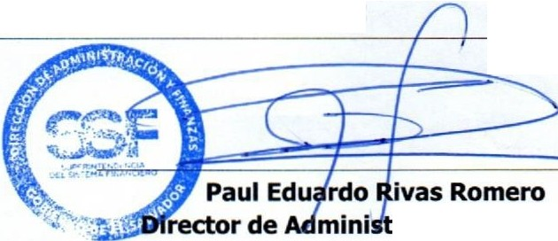
TOTAL:
2,837.43
ORIGINAL
ración y Finanzas

